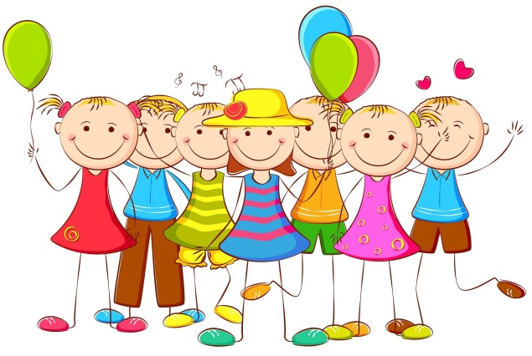**Картотека игр, направленных на развитие уверенности в себе у детей старшего дошкольного возраста**

Важным показателем эффективности общения является уверенное поведение. Тревожным, замкнутым, неуверенным в себе детям зачастую трудно установить дружеские отношения со сверстниками. Они чаще предпочитают игры в одиночестве, либо выполняют роль ведомого. Для таких детей именно игра может стать той школой, где они по-новому посмотрят на себя, испытают позитивное внимание сверстников, почувствуют радость успеха от совместной деятельности.

Эти игры помогут научить детей:

* Различать свои индивидуальные особенности: внешний облик, манеру поведения;
* Радоваться удаче, успеху;
* Описывать свои чувства, желания;
* Передавать свои чувства, желания разными средствами (жесты, мимика, поза, походка, слова);
* Осознавать свои мышечные и эмоциональные ощущения.

***«Угадай, о ком говорим»***

*Цель игры: развитие уверенности в себе.*

Выбирается ведущий. Дети загадывают одного из участников и дают водящему его позитивное описание, не называя его по имени и не описывая одежду. Например: «У этого ребенка красивые длинные светлые волосы, голубые глаза. Его любимая игра – в прятки. Он любит рисовать, хорошо танцует. И т.д.»

Задача водящего – узнать, о ком идет речь.

***«Найди пару»***

*Цель игры: научить передавать информацию с помощью мимики.*

Дети сидят в кругу. Ведущий говорит: «Сейчас нам каждому нужно найти себе пару. Каждый будет искать ее так, чтобы другим это не было видно. Можно встретиться глазами, улыбнуться, подмигнуть, чтобы другой участник понял, что вы хотите с ним составить пару».

Затем ведущий считает до пяти, и дети по команде «Начали!» подбегают к своим партнерам и становятся в пары. Для тех детей, кому не удалось с первого раза найти себе пару, игра повторяется.

***«Ветер дует на того…»***

*Цель игры: научить выделять индивидуальные особенности сверстников.*

Дети стоят в кругу. Ведущий, начиная игру, произносит слова: «Ветер дует на того…». Продолжение фразы может быть таким: «У кого светлые волосы», «Кто в красной одежде», «Кто любит смеяться», «Кто высокого роста» и т.д.

После фразы все, у кого есть такая отличительная черта, должны собраться в одном месте.

*Примечание.* В старших группах ведущего можно выбирать из детей, единственное условие – его необходимо менять, давая возможность каждому участнику побывать в главной роли.

***«Дрессировщики»***

*Цель игры: развитие уверенности в себе, умения работать в паре.*

Ведущий предлагает детям «отправиться в цирк». Дети делятся на пары: один играет роль зверя, второй - дрессировщика.

Задача каждой пары – придумать и показать свой номер всей группе.

Задача остальных детей – догадаться, какое животное представляет дрессировщик.

***«Моё любимое животное»***

*Цель игры: развитие внимания друг к другу, умения с помощью мимики и пантомимы передавать задуманный образ.*

Каждый ребенок по очереди выходит перед группой и с помощью мимики и пантомимы изображает свое любимое животное. Участники стараются угадать это животное.

Можно предложить ребятам изобразить животное, разделившись на пары, группы.

Варианты: показать сказочного персонажа.

***«Я самый»***

*Цель игры: повышение самооценки ребенка.*

Дети стоят в кругу, в центре которого поставлен стул.

Дети идут по кругу и говорят: «Кто сегодня всех умней, всех румяней и белей?» Ведущий отвечает: «Это наша Танечка! Ну-ка, Таня, выбегай! На волшебный стул вставай!»

Тот, кого назвали, встает на стул. Дети по очереди называют положительные качества этого игрока. Например, один ребенок говорит: «Таня красивая!», остальные дети хором скандируют: «Красивая! Красивая! Красивая!».

Затем выбирают следующего участника и игра повторяется.

***«Магазин»***

*Цель игры: научить вежливо общаться с окружающими, употреблять в речи «волшебные» слова.*

Из числа участников выбирается продавец, остальные игроки – покупатели. Организуется «магазин», продавец встает за прилавок.

Ведущий говорит:

- На полке в нашем магазине стоит много игрушек. Игрушку вам продадут, только если вы попросите это сделать вежливо.

***«Запрещенное движение»***

*Цель игры: дать возможность проявить активность пассивным детям, развитие внимания.*

Все участники стоят в кругу. Ведущий говорит, что сейчас он будет показывать разные движения, а частники должны за ним их повторять, кроме одного – запрещенного (показывает, какое именно запрещенное). Ведущий начинает выполнять разные движения руками, ногами телом головой, лицом, среди них неожиданно показывает запрещенное. Кто его повторил, становится ведущим. Он изобретает сове запрещенное движение. Таким образом, становится уже два запрещенных движения. Игра продолжается дальше.

***«Перевертыши»***

*Цель игры: развитие умения внимательно слушать друг друга, тренировка в переключении внимания.*

Дети стоят в кругу. Ведущий, показывая на свой нос, говорит: «Это моя коленка». Ребенок, стоящий рядом с ведущим, должен показать на свою коленку, а назвать другую часть тела, например: «Это мой нос». Следующий ребенок, показывая на рот, называет другую часть тела. И так далее.

Игра продолжается дальше по цепочке, по мере овладения правилами темп игры убыстряется.

***«Руки – звери»***

*Цель игры: научить с помощью тактильных прикосновений устанавливать позитивный контакт с товарищами.*

Дети сидят на стульях, поставленных в круг. Правая рука каждого лежит на спине соседа справа. Ведущий говорит: «Рука наша веселись и в лягушку превратись!»

Дети рукой на спине соседа изображают лягушачьи прыжки. Затем ручки превращаются в лисичку, зайчика, волка, воробышка и т.п.

*Примечание.* Важно следить, чтобы дети не делали друг другу больно. Упражнение можно выполнять и левой рукой, либо двумя одновременно.

***«Назови себя»***

*Цель игры: научить детей давать позитивную самооценку.*

Дети сидят на стульях. В руках ведущего мяч. Он поочередно бросает его участникам. Каждый ребенок, поймавший мяч, называет свое имя и одно позитивное качество, начинающееся на первую букву своего имени. Например: «Антон – аккуратный, активный…», «Саша – самостоятельный, смешливый, смелый…».

*Примечание.* Иногда детям достаточно сложно подобрать необходимые слова на заданную букву. Поэтому на помощь приходит вся группа вместе с ведущим.

***«Колечко»***

*Цель игры: научить детей внимательно относиться друг к другу, замечать эмоциональное состояние других партнеров по игре.*

Дети садятся в круг, ведущий ходит по кругу и незаметно вкладывает в ладошки одного из игроков колечко. Детям предлагается внимательно смотреть на лица соседей и постараться угадать, кто из них получил в свои ладошки колечко от ведущего. Угадавший становится ведущим.